TEKNİK ŞARTNAME
(TÜM MADDELER TEK BİR TEKLİF İLE VERİLMELİDİR. TEK VEYA BİRKAÇ PARÇA AYRICA ALINAMAZ)

- YÜKSEK GERİLİM GÜÇ KAYNAĞI

- Cihazın işletme gerilimi 1 faz 1 nötr, 220V-240V olmalıdır.
- Cihazın trafo gücü 80-200W aralığında olmalıdır
- Cihazın sigortası 1 A olmalıdır.
- Cihazın işletme frekansı 50 Hz olmalıdır.
- Cihazın gecikme zamanı ayarlamada 100 ms civarında olmalıdır.
- Cihazın ortam sıcaklığı -5°C - 50°C aralığında çalışabilmelidir.
- Cihazın çıkış gerilimi standart ayarlanabilir 3-20kV AC veya isteğe göre ayarlı imal edilmiş olmalıdır. Çıkış akımı:0-10mA
- Çalışma frekansı: ayarlanabilir 24-72 kHz; Duty ciycle: %10-100; Pulse frekansı:1-2000Hz
- Dış pulse giriş portu ile osilatör ve bilgisayar bağlantı yapılmalı
- Cihazın çıkış özelliği çıkış gerilimi isteğe göre sürekli veya kademeli olmalıdır.
- Cihazın çıkış sigortası çıkışa bağlanıp aşırı akım çekme durumunda atmalıdır.
- Cihazın koruma sınıfı IP 20 olmalıdır.
- Cihazın arkasında soğutma fanı olmalıdır.
- Cihaz tek modülde veya gerekirse birbirine bağlanan iki ayrı modülde imal edilmiş olmalıdır.
- Cihaz ile birlikte yüksek voltaj probu, yüksek akım probu , kayıt cihazı, ayarlanabilir voltaj ve akım çift klipsli yüksek voltaj kablosu 10 ar adet toplam 20 adet verilmelidir.

- NON-CONTACT CANTILEVER AFM UCU

- 1 kutu: 15 adet
- Park Systems XE100 Atomik Kuvvet Mikroskopu’na uyumlu
- Temassız özellikte

- KÜKÜRT (SÜLFÜR)

- <99% Saflıkta
- Toz
- 1 kilogram ya da 500 g’lık iki kutu

- MOLİBDEN

- <99.9% Saflıkta
- Toz ya da milimetrik parçalar halinde
- 250 gram

- VANADYUM
- 25 g'lık kutuda,
-99.9+% saflıkta

- TELLÜR

- <99.8% Saflıkta
- Toz
- 100 g’lık bir kutu

- SELENYUM

- <99.5% Saflıkta
- Toz
- 250 g’lık bir kutu

- DEMİR (III) KLORÜR

- <97% Saflıkta
- Toz
- 1000 g’lık bir kutu

- TEKSOLL

- 5 l’lik iki şişe ya da 10 l’lik tek şişe

- TORR-SEAL
-Yüksek konsantrasyon
-Vapor pressure 7.0x10⁻⁵ torr
-Volume resistivity: 3.52 x 10¹⁴ ohms/cm
-Dielectric strength: 350 volts/mil

- ASETON

- 5 l’lik bir şişe ya da 2.5 l’lik iki şişe
- <99.9% Saflıkta

- ALÜMİNA BORU

- Seramik
- İç Çap: 7 mm
- Dış Çap: 10 mm
- Uzunluk 1 m

- BAKIR 1,5 MM NYA (SARI-YEŞİL) H07V-U KABLO

- Uzunluk 15 m

- TERMAL ISI BANDI

- Uzunluk 30 m üstü
- Genişlik 10 mm üstü
- Isıya dayanıklı

- YÜKSEK PERFORMANS KABLOLU ÇOK AMAÇLI EL MOTORU

- 175 W Güç
- 220-240 V Gerilimde Çalışan
- 5000 – 35000 Devir/dakika kapasiteli
- En az 128 Aksesuarlı

- PUDRASIZ NİTRİL ELDİVEN

- Large/Büyük boy

- LAM TAŞIMA KABI (3 LAMLIK YATAY)

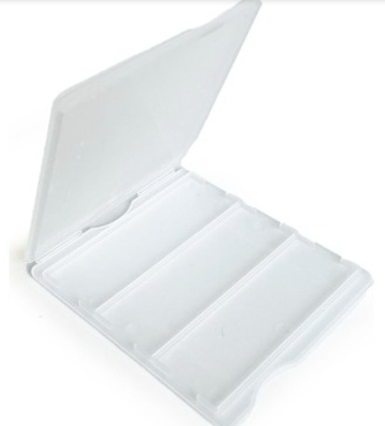
- Üç lam kapasiteli
- Yatay tasarım
- Polipropilen Plastik

- N-TİPİ SİLİKON ALTTAŞ

- Fosfor katkılı
- (100) yönelimli
- 100 mm çaplı
- 1.5 ohm cm özdirençli

- P-TİPİ SİLİKON ALTTAŞ

- Bor katkılı
- (100) yönelimli
- 100 mm çaplı
- 1.5 ohm cm özdirençli

- HELYUM GAZ DOLUMU

- 99.99% ve üzeri saflıkta
- 50 Litre basınçlı tüp

- DAİRESEL PYREX CAM PLAKA

- 3.8 mm kalınlığında
- 7-8 cm çapında

